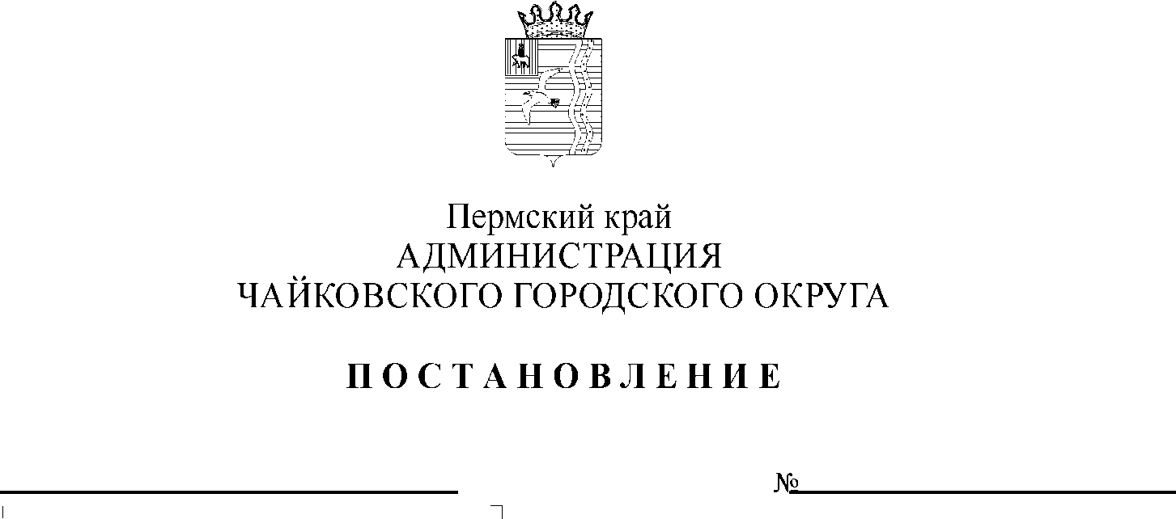
Об утверждении плана экспертизы муниципальных нормативных правовых актов Чайковского муниципального района и Чайковского городского округа, затрагивающих вопросы осуществления предпринимательской и инвестиционной деятельности на 2 полугодие 2019 года
Рег. номер
Дата рег.

В соответствии с Федеральным законом от 6 октября 2003 г. №131-ФЗ «Об общих принципах организации местного самоуправления в Российской Федерации», со статьей 7 Закона Пермского края от 28 мая 2018 г. № 237-ПК «О преобразовании поселений, входящих в состав Чайковского муниципального района, путем объединения с Чайковским городским округом и о внесении изменений в Закон Пермского края «О преобразовании Чайковского городского поселения в Чайковский городской округ», Законом Пермского края от 11 декабря 2014 г. №412-ПК «Об оценке регулирующего воздействия проектов нормативных правовых актов Пермского края и проектов муниципальных нормативных правовых актов, затрагивающих вопросы осуществления предпринимательской и инвестиционной деятельности, и экспертизе нормативных правовых актов Пермского края и муниципальных правовых актов, затрагивающих вопросы осуществления предпринимательской и инвестиционной деятельности», Уставом Чайковского городского округа, постановлением администрации Чайковского муниципального района от 24 июня 2015 г. № 836 «Об утверждении Порядка экспертизы муниципальных правовых актов Чайковского муниципального района, затрагивающих вопросы осуществления предпринимательской и инвестиционной деятельности»
ПОСТАНОВЛЯЮ:
1. Утвердить прилагаемый План экспертизы муниципальных нормативных правовых актов Чайковского муниципального района и Чайковского городского округа, затрагивающих вопросы осуществления предпринимательской и инвестиционной деятельности на 2 полугодие 2019 года.
2. Разместить постановление на официальном сайте администрации Чайковского городского округа в разделе «Экономика – Оценка регулирующего воздействия – Оценка фактического воздействия (экспертиза) (http://chaikovskiyregion.ru/ekonomika/otsenka-reguliruyushchego-vozdeystviya/ekspertiza-deystvuyushchikh-pravovykh-aktov/).
3. Контроль за исполнением постановления возложить на заместителя главы администрации города Чайковского по экономике и финансам, начальника управления.

Глава городского округа –
глава администрации
Чайковского городского округа Ю.Г. Востриков

УТВЕРЖДЕН
постановлением администрации
Чайковского городского округа
от №

П Л А Н
экспертизы муниципальных нормативных правовых актов Чайковского муниципального района и Чайковского городского округа, затрагивающих вопросы осуществления предпринимательской и инвестиционной деятельности
на 2 полугодие 2019 года

№ п/п | Наименование нормативного правового акта  Чайковского муниципального района | Срок проведения экспертизы | Способ направления участниками публичных консультаций предложений (замечаний)
1. | Постановление администрации Чайковского муниципального района от 4 июня 2018 г. №619«О внесении изменения в Схему размещения нестационарных торговых объектов на территории Чайковского муниципального района, утвержденную постановлением администрации Чайковского муниципального района от 16.11.2016 №1063» | Июль - Сентябрь 2019 | Предложения (замечания) участников публичных консультаций, в виде прикрепленного файла или  на бумажном носителе, направляются в Управление финансов и экономического развития администрации города Чайковского по адресу:  617760, Пермский край, ул. Ленина, 37  электронная почта econom-tchaik@mail.ru
2. | Решение Чайковской городской Думы от 19 декабря 2018 г. № 103 «Об утверждении Положения о порядке определения размера арендной платы за земельные участки, предоставленные в аренду без торгов и платы по соглашению об установлении сервитута в отношении земельных участков, находящихся в собственности Чайковского городского округа» | Сентябрь - Ноябрь 2019 | Предложения (замечания) участников публичных консультаций, в виде прикрепленного файла или  на бумажном носителе, направляются в Управление финансов и экономического развития администрации города Чайковского по адресу: 617760, Пермский край, ул. Ленина, 37 электронная почта econom-tchaik@mail.ru

